必修1 第2课时 电磁场中的平衡问题
一、典型例题：
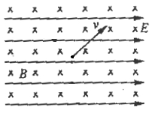
1. 如图所示，匀强电场方向向右，匀强磁场方向垂直于纸面向里，一质量为带电量为q的微粒以速度与磁场垂直、与电场成45˚角射入复合场中，恰能做匀速直线运动，求电场强度E的大小，磁感强度B的大小？

变式训练1：如图所示，匀强磁场沿水平方向，垂直纸面向里，磁感强度B=1T，匀强电场方向水平向右，场强E=10N/C。一带正电的微粒质量m=2×10⁻⁶kg，电量q=2×10⁻⁶C，在此空间恰好作直线运动，问：
（1）带电微粒运动速度的大小和方向怎样？
（2）若微粒运动到P点的时刻，突然将磁场撤去，那么经多少时间微粒到达Q点？（设PQ连线与电场方向平行）

2. 水平面上有U形导轨NMPQ，它们之间的宽度为L，M和P之间接入电源，现垂直于导轨搁一根质量为m的金属棒ab，棒与导轨的动摩擦因数为μ(滑动摩擦力略小于最大静摩擦力)，通过棒的电流强度为I，现加一个范围较大的匀强磁场，磁感应强度大小为B，方向垂直于金属棒ab，与垂直导轨平面的方向夹角为θ，如图所示，金属棒处于静止状态，重力加速度为g，则金属棒所受的摩擦力大小为( )
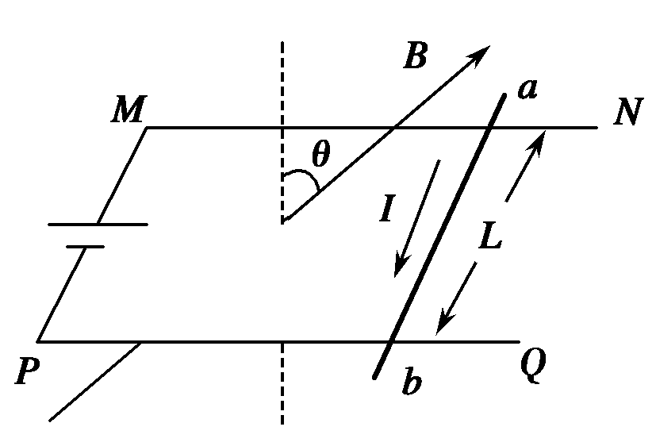
A．BILsin θ
B．BILcos θ
C．μ(mg－BILsin θ)
D．μ(mg＋BILcos θ)

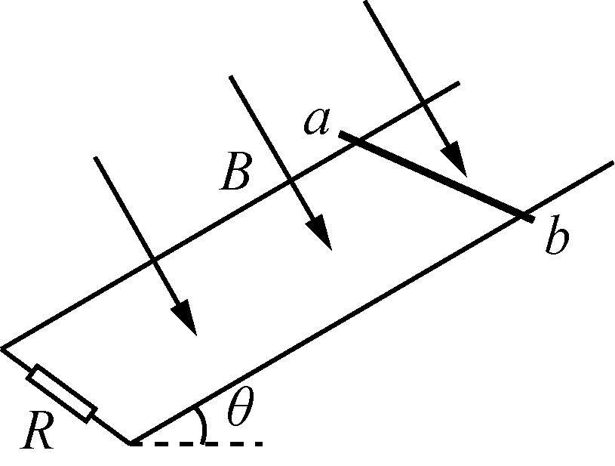
变式训练2：如图所示，足够长光滑导轨倾斜放置，导轨平面与水平面夹角θ＝37°，导轨间距L＝0.4m，其下端连接一个定值电阻R＝2Ω，其它电阻不计．两导轨间存在垂直于导轨平面向下的匀强磁场，磁感应强度B＝0.5T.一质量为m＝0.02kg的导体棒ab垂直于导轨放置，现将导体棒由静止释放，取重力加速度g＝10m/s²，sin 37°＝0.6，cos 37°＝0.8.求导体棒下滑的最大速度；

变式训练3：如图(BE左边为侧视图，右边为俯视图)所示，电阻不计的光滑导轨ABC、DEF平行放置，间距为L，BC、EF水平，AB、DE与水平面成θ角．PQ、P′Q′是相同的两金属杆，它们与导轨垂直，质量均为m、电阻均为R.平行板电容器的两金属板M、N的板面沿竖直放置，相距为d，并通过导线与导轨ABC、DEF连接．整个装置处于磁感应强度大小为B、方向竖直向下的匀强磁场中．要使杆P′Q′静止不动，求：
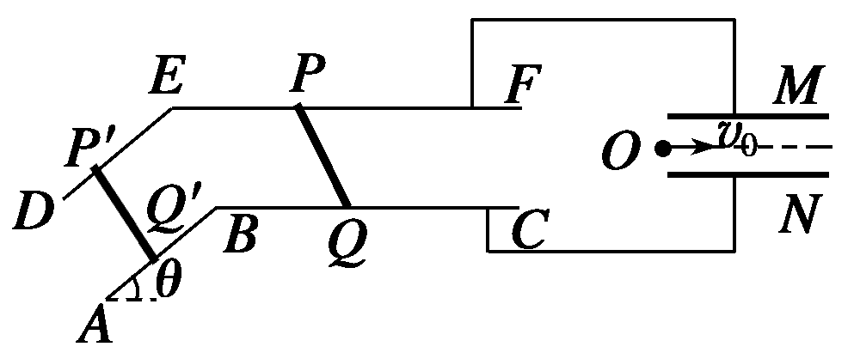
(1)杆PQ应沿什么方向运动？速度多大？
(2)从O点入射的带电粒子恰好沿图中虚线通过平行板电容器，则入射粒子的速度v₀多大？

二、巩固练习： (题号前用C、B、A表示难度)
B1.（多选） 如图所示，水平地面上固定一个光滑绝缘斜面，斜面与水平面的夹角为θ.一根轻质绝缘细线的一端固定在斜面顶端，另一端系有一个带电小球A，细线与斜面平行．小球A的质量为m、电量为q.小球A的右侧固定放置带等量同种电荷的小球B，两球心的高度相同、间距为d.静电力常量为k，重力加速度为g，两带电小球可视为点电荷．小球A静止在斜面上，则( )
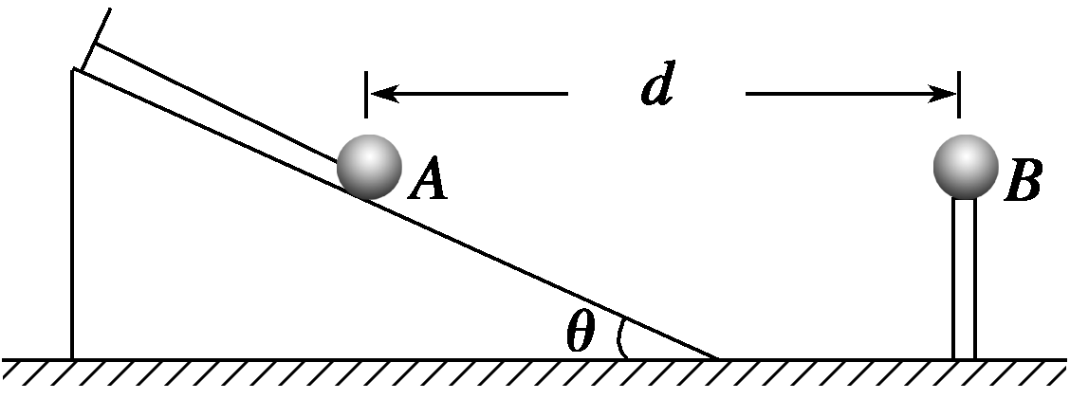
A．小球A与B之间库仑力的大小为
B．当＝时，细线上的拉力为0
C．当＝时，细线上的拉力为0
D．当＝时，斜面对小球A的支持力为0

B2. 如图所示，质量为m，长为l的铜棒ab，用长度也为l的两根轻导线水平悬吊在竖直向上的匀强磁场中，磁感应强度为B.未通电时，轻导线静止在竖直方向，通入恒定电流后，棒向外偏转的最大角度为θ，则( )
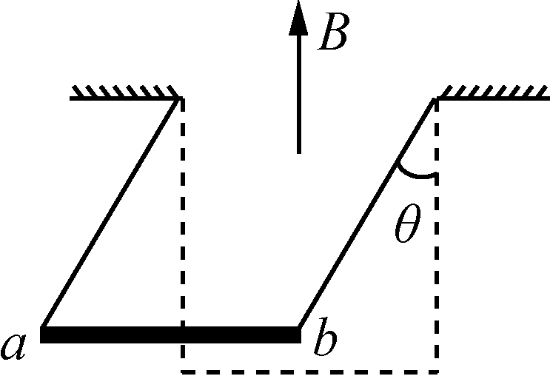
A. 棒中电流的方向为b→a
B. 棒中电流的大小为
C. 棒中电流的大小为
D. 若只增大轻导线的长度，则θ角变大

A3. （多选） 两条平行虚线间存在一匀强磁场，磁感应强度方向与纸面垂直．边长为0.1 m、总电阻为0.005 Ω的正方形导线框abcd位于纸面内，cd边与磁场边界平行，如图(a)所示．已知导线框一直向右做匀速直线运动，cd边于t＝0时刻进入磁场．线框中感应电动势随时间变化的图线如图(b)所示(感应电流的方向为顺时针时，感应电动势取正)．下列说法正确的是( )
A．磁感应强度的大小为0.5 T
B．导线框运动速度的大小为0.5 m/s
C．磁感应强度的方向垂直于纸面向外
D．在t＝0.4 s至t＝0.6 s这段时间内，导线框所受的安培力大小为0.1 N

A4. 如图所示，两根平行金属导轨置于水平面内，导轨之间接有电阻R.金属棒ab与两导轨垂直并保持良好接触，整个装置放在匀强磁场中，磁场方向垂直于导轨平面向下．现使磁感应强度随时间均匀减小，ab始终保持静止，下列说法正确的是( )
A．ab中的感应电流方向由b到a
B．ab 中的感应电流逐渐减小
C．ab所受的安培力保持不变
D．ab所受的静摩擦力逐渐减小

C5. 如图所示，在匀强磁场中有一倾斜的平行金属导轨，导轨间距为L，长为3d，导轨平面与水平面的夹角为θ，在导轨的中部刷有一段长为d的薄绝缘涂层．匀强磁场的磁感应强度大小为B，方向与导轨平面垂直．质量为m的导体棒从导轨的顶端由静止释放，在滑上涂层之前已经做匀速运动，并一直匀速滑到导轨底端．导体棒始终与导轨垂直，且仅与涂层间有摩擦，接在两导轨间的电阻为R，其他部分的电阻均不计，重力加速度为g.求：
(1)导体棒与涂层间的动摩擦因数μ；
(2)导体棒匀速运动的速度大小v；
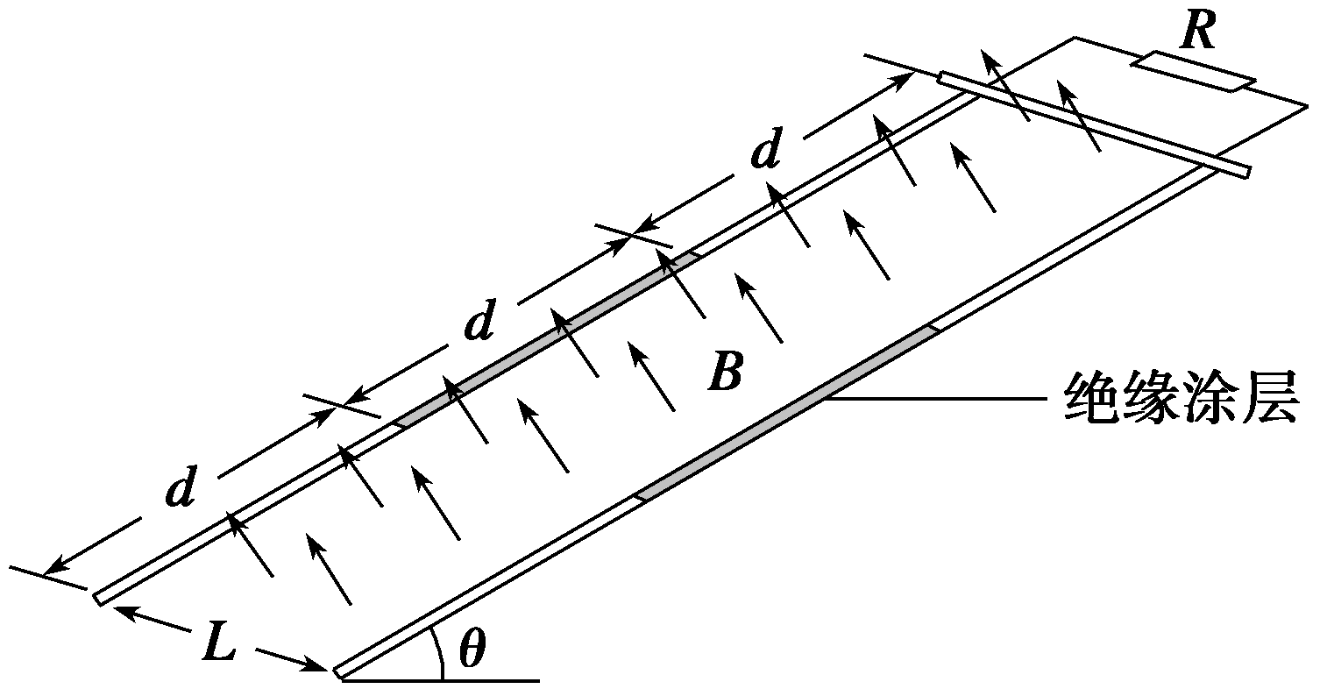
(3)整个运动过程中，电阻产生的焦耳热Q.

